测试文件内容及批复

文档内容
文档名称 | 宜美日光_回传供应商批号_对接测试报告_金蝶云&MES系统对接_ 20241122.docx | 版本号 | V1.0 | 测试环境 | 金蝶云08/30账套
项目单位 | 宁波宜美日光精密制造有限公司 | 测试人 | 吴高格 | 测试时间 | 2024.11.22

文档签收
功能顾问：吴高格

开发顾问：詹浩宇

条件备注 1： 本次使用金睿提供的金蝶云测试账套。

确认该文件涉及功能无误请确认签字！

业主：宁波宜美日光精密制造有限公司  业主项目负责签字：  日期： | 服务商：宁波万策智能软件有限公司  实施顾问签名：  日期：
脚本描述
脚本:
测试重点: | 系统对接
参考流程: | 宜美日光_仓库采购入库流程
设计者: | 吴高格

预设资料
数据名称 | 资料值 | 描述
金蝶开发官网 | https://openapi.open.kingdee.com/ApiDoc | 无

测试步骤
步骤 | 叙述 | 交易方式 | 输入数据 | 期待输出数据 | 通过  /不通过
1 | WMS采购收货推送金蝶云收料通知单 | 接口实时读取 | 采购收货单 | 收料通知单 | 通过
2
3
4

测试内容及截图

WMS采购收货推送金蝶云收料通知单
WMS创建采购收货单，填写供应商批号SUP123
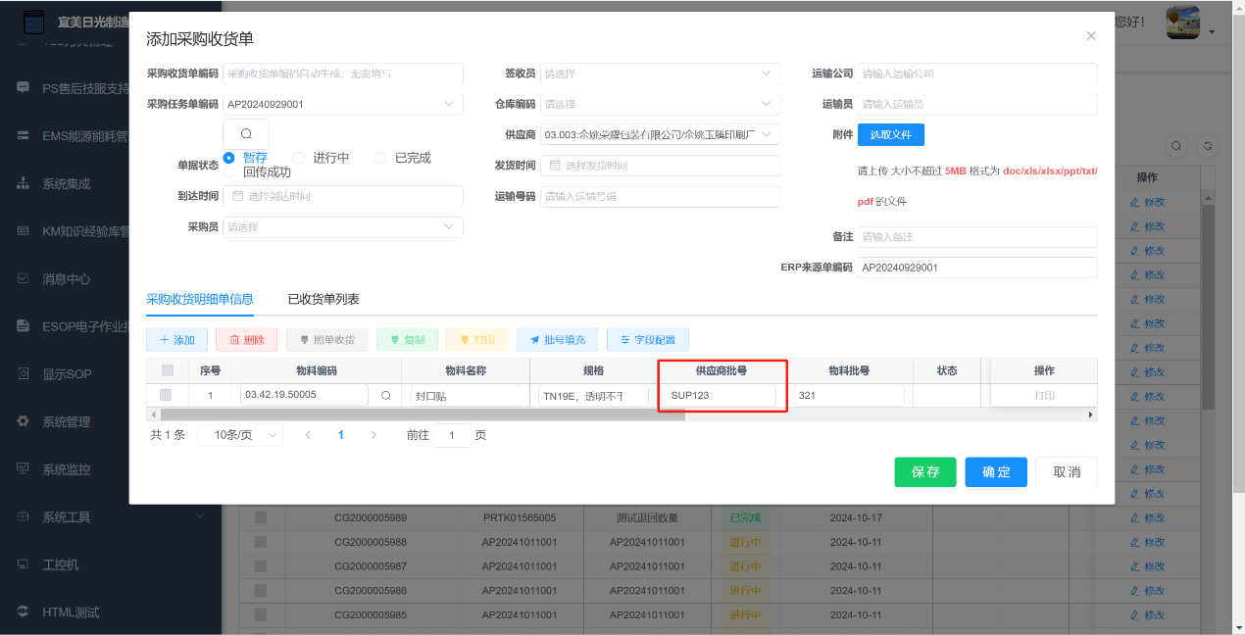
图 4-1:WMS采购收货单

金蝶云同步收到WMS创建的采购收货单CG2000006003，并可通过关联查询到采购订单AP20240929001。
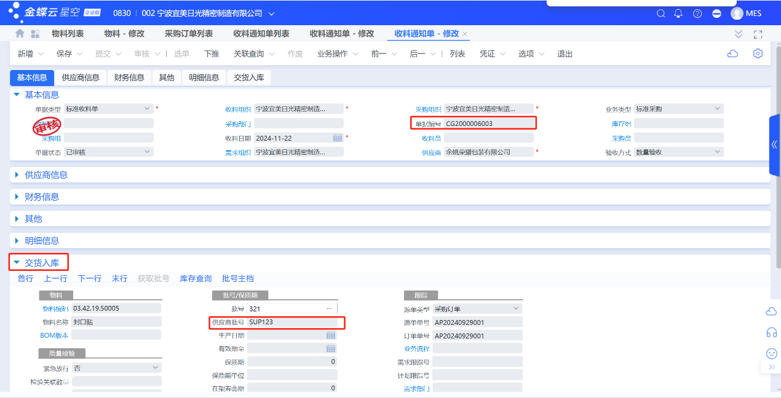
图 4-2:金蝶云收料通知单

注意事项
- 本次测试仅针对金蝶云测试账套，账套名：0830
- 具体同步细节请咨询顾问

